*Università degli Studi di Salerno*

***Corso di laurea in Informatica***

***INTERAZIONE UOMO MACCHINA***

***“StudyMe”***



*Anno accademico 2019/20*

**#OliCilento**

**Docente: Studenti:**

Giuliana Vitiello ***Nome Matricola*** Arienzo Giuseppe 0512106124

Cocchinone Lorenzo Paolo 0512105326

**1. Scenarios e Use Cases:** Per rappresentare i casi d’uso e l’interazione che gli utenti avranno con il sistema procediamo descrivendo brevemente degli scenari per ciascun task che è stato individuato nel documento precedente (Assignment 1), inoltre per ogni scenario sarà presentato un caso d’uso d’iterazione con il sistema.

**1.1 Presentare il proprio prodotto:**

**1.1.1 Scenario:** Vincenzo Malandrino ha appena terminato la raccolta e la spremitura del suo prodotto, fortunatamente quest’anno per Vincenzo è stata un’annata estremamente proficua e si ritrova con una quantità di olio più che discreta, dall’altro canto l’olio prodotto supera abbondantemente la richiesta dei suoi clienti abituali, per questo Vincenzo si ritrova con un avanzo di prodotto invenduto. Per risolvere il problema, Vincenzo decide di creare un profilo su OliCilento, in modo da avvicinare nuovi clienti non rinunciando a valorizzare la qualità del suo prodotto. Per fare ciò si collega al sito, inserisce le sue credenziali e inserisce una descrizione del suo prodotto, la quantità disponibile e l’analisi chimica che aveva precedentemente svolto.

**1.1.2 Use case:**

1. Vincenzo effettua l’accesso al sistema.
2. Il sistema mostra la Home.
3. Vincenzo va nella sezione “Iscriviti come produttore”.
4. Il sistema mostra una Form.
5. Vincenzo inserisce i dati e preme su “Registrati”
6. Vincenzo chiude il sistema e attende un eventuale nuovo cliente.

**1.2 Gestione dei dati relativi alla produzione annua:**

**1.2.1 Scenario:** Nicola Malandrino è un giovane coltivatore, che insieme a suo padre gestisce una coltivazione di circa 400 piante, i due hanno sempre avuto uno spiccato interesse nel cercare di mantenere la propria coltivazione a passo con i tempi, per questo sono sempre alla ricerca di nuove tecniche agricole e di raccolta. Nicola però vorrebbe avere un modo per controllare l’andamento quantitativo della sua coltivazione in relazioni alle nuove tecniche che i due sperimentano ogni anno, in modo da cercare di capire quale fornisce risultati migliori. Per fare questo, Nicola si collega al sito di OliCilento ed entra nel suo account precedentemente creato dove all’interno sua pagina personale può visualizzare le quantità degli scorsi anni o inserire i dati aggiornati.

**1.2.2 Use case:**

1. Nicola effettua l’accesso al sistema.
2. Il sistema mostra la Home.
3. Nicola clicca sulla sezione “Accedi”.
4. Il sistema mostra la sua pagina personale.
5. Nicola clicca su “inserisci dati di produzione”.
6. Il sistema mostra una form.
7. Nicola inserisce i dati.
8. Il sistema mostra i dati aggiornati.

**1.3 Gestione dei dati relativa alla qualità annua:**

**1.3.1 Scenario:** Vincenzo Malandrino è un esperto agricoltore, con una spiccata attenzione verso la qualità del suo olio, nel corso degli anni ha dovuto fare i conti con una sempre maggiore richiesta, infatti molti suoi clienti occasionali, spinti dalla qualità del suo prodotto, sono diventati abituali, per questo Vincenzo ha dovuto nel corso degli anni sperimentare nuove tecniche di produzione allo scopo di aumentare le qualità, senza in alcun modo però penalizzare la qualità. Per questo Vincenzo si trova a desiderare un modo per tenere traccia dei test annuali che egli fa svolgere sul suo prodotto per mettere in relazione nuove tecniche di coltivazione con la qualità dello stesso. Per fare ciò Vincenzo si reca su OliCilento e all’interno della sua area personale aggiunge dati aggiornati o interpreta i dati delle annate precedenti.

**1.3.2 Use case:**

1. Vincenzo effettua l’accesso al sistema.
2. Il sistema mostra la Home.
3. Vincenzo clicca sulla sezione “Accedi”.
4. Il sistema mostra la sua pagina personale.
5. Vincenzo clicca su “inserisci dati qualitativi”.
6. Il sistema mostra una form.
7. Vincenzo inserisce i dati.
8. Il sistema mostra i dati aggiornati.

**1.4 Ricerca di produttori da cui acquistare in base a precisi criteri:**

**1.4.1 Scenario:** Michela Abate è una giovane imprenditrice che possiede un piccolo ristorante sul lungomare di Salerno dove serve specialità di mare e della tradizione Salernitana, Michela è sempre alla ricerca di un ottimo olio per preparare le sue pietanze ed ama recarsi dai singoli produttori per assaggiare il prodotto e discutere con i contadini delle varie tecniche di coltivazione. Michela desidera un modo per conoscere nuovi contadini al di fuori della sua sfera abituale. Per fare ciò si reca su OliCilento, dove sulla home page inserisce i criteri di ricerca e ha una panoramica su tutti i produttori disponibili che soddisfano tali requisiti.

**1.4.2 Use case:**

1. Michela effettua l’accesso al sistema.
2. Il sistema mostra la Home.
3. Michela compila la form di ricerca e preme “Cerca”.
4. Il sistema restituisce un elenco di produttori che soddisfano tali requisiti di ricerca.
5. Michela clicca sul contadino desiderato.
6. Il sistema mostra i dati del contadino.
7. Michela contatta il contadino.

**[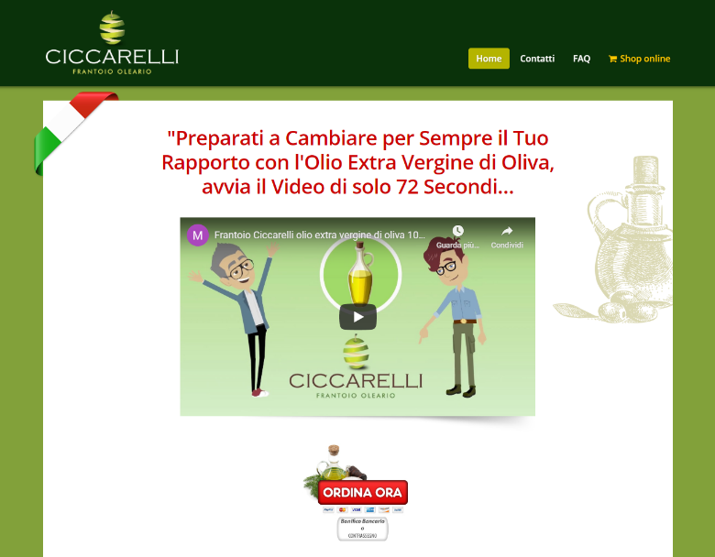](https://www.frantoiociccarelli.it/?gclid=Cj0KCQjwudb3BRC9ARIsAEa-vUtuJmlUkdoBCeUiIKkxWKU9fIFMl8eSLTLDuYpquMvDDMbiwSIBcT8aAljSEALw_wcB)2. Analisi Comparativa:** Online esisto già diverse soluzioni che si occupano della vendita di olio online. Come **Frantoi Cicarelli**, di cui presentiamo un’immagine della Home Page, con tanto di link all’interno. Tale sito a differenza di quello che la nostra idea di progetto permette, non permette di comunicare in modo diretto con i produttori, il sito infatti si occupa di prendere diversi produttori con diversi tipi di olio e filosofie di coltivazione e di unirli sotto un unico marchio, viene cosi meno tutta quella parte che caratterizza ogni singolo produttore, stesso discorso vale anche per la qualità che non viene valorizzata a pieno. Inoltre, i clienti vedranno si consegnarsi il loro olio direttamente a casa, ma perdono anche tutta quella parte di contatto diretto con il contadino che nel caso di questo sito sono racchiusi sotto un unico marchi e restano anonimi.

**3. Idee iniziale di progetto:** La piattaforma sarà costituita da 5 pagine estremamente semplici e minimali per facilitare al massimo la facilità d’uso e la chiarezza del sistema:

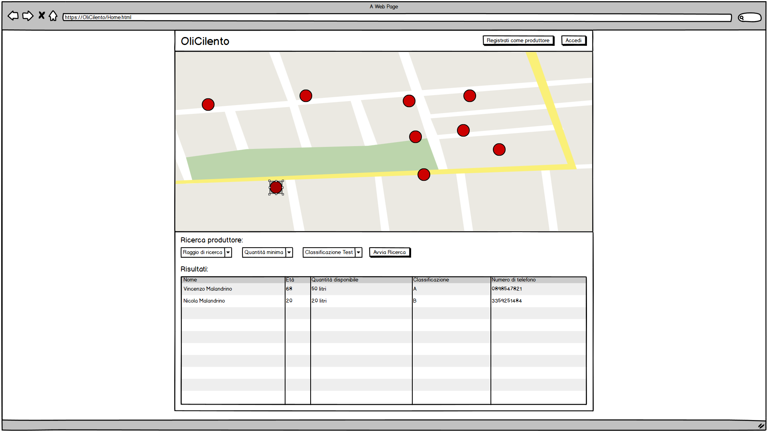

**Home page:** La home page si presenterà come nella figura soprastante, all’interno della barra di navigazione troveremo il pulsante “OliCilento” che oltre a una funzione estetica funge anche da bottone per tornare alla Home, sempre sulla Nav Bar, troviamo il pulsante per la registrazione “Registrati come produttore” e il pulsante di Login “Accedi”. Scendendo nella parte sotto alla barra di navigazione invece ci troviamo nella parte della pagina riservata ai clienti, qui questi ultimi potranno tramite tre form di ricerca: “Raggio di ricerca”, “ Quantità disponibile” e “Classificazione Test”. Cercare i produttori che soddisfano i criteri inseriti, che alla pressione del tasto “Avvia Ricerca”, compariranno sia nella tabella, dove un click sul loro nome porterà alla loro pagina del produttore, sia come icona sulla mappa.

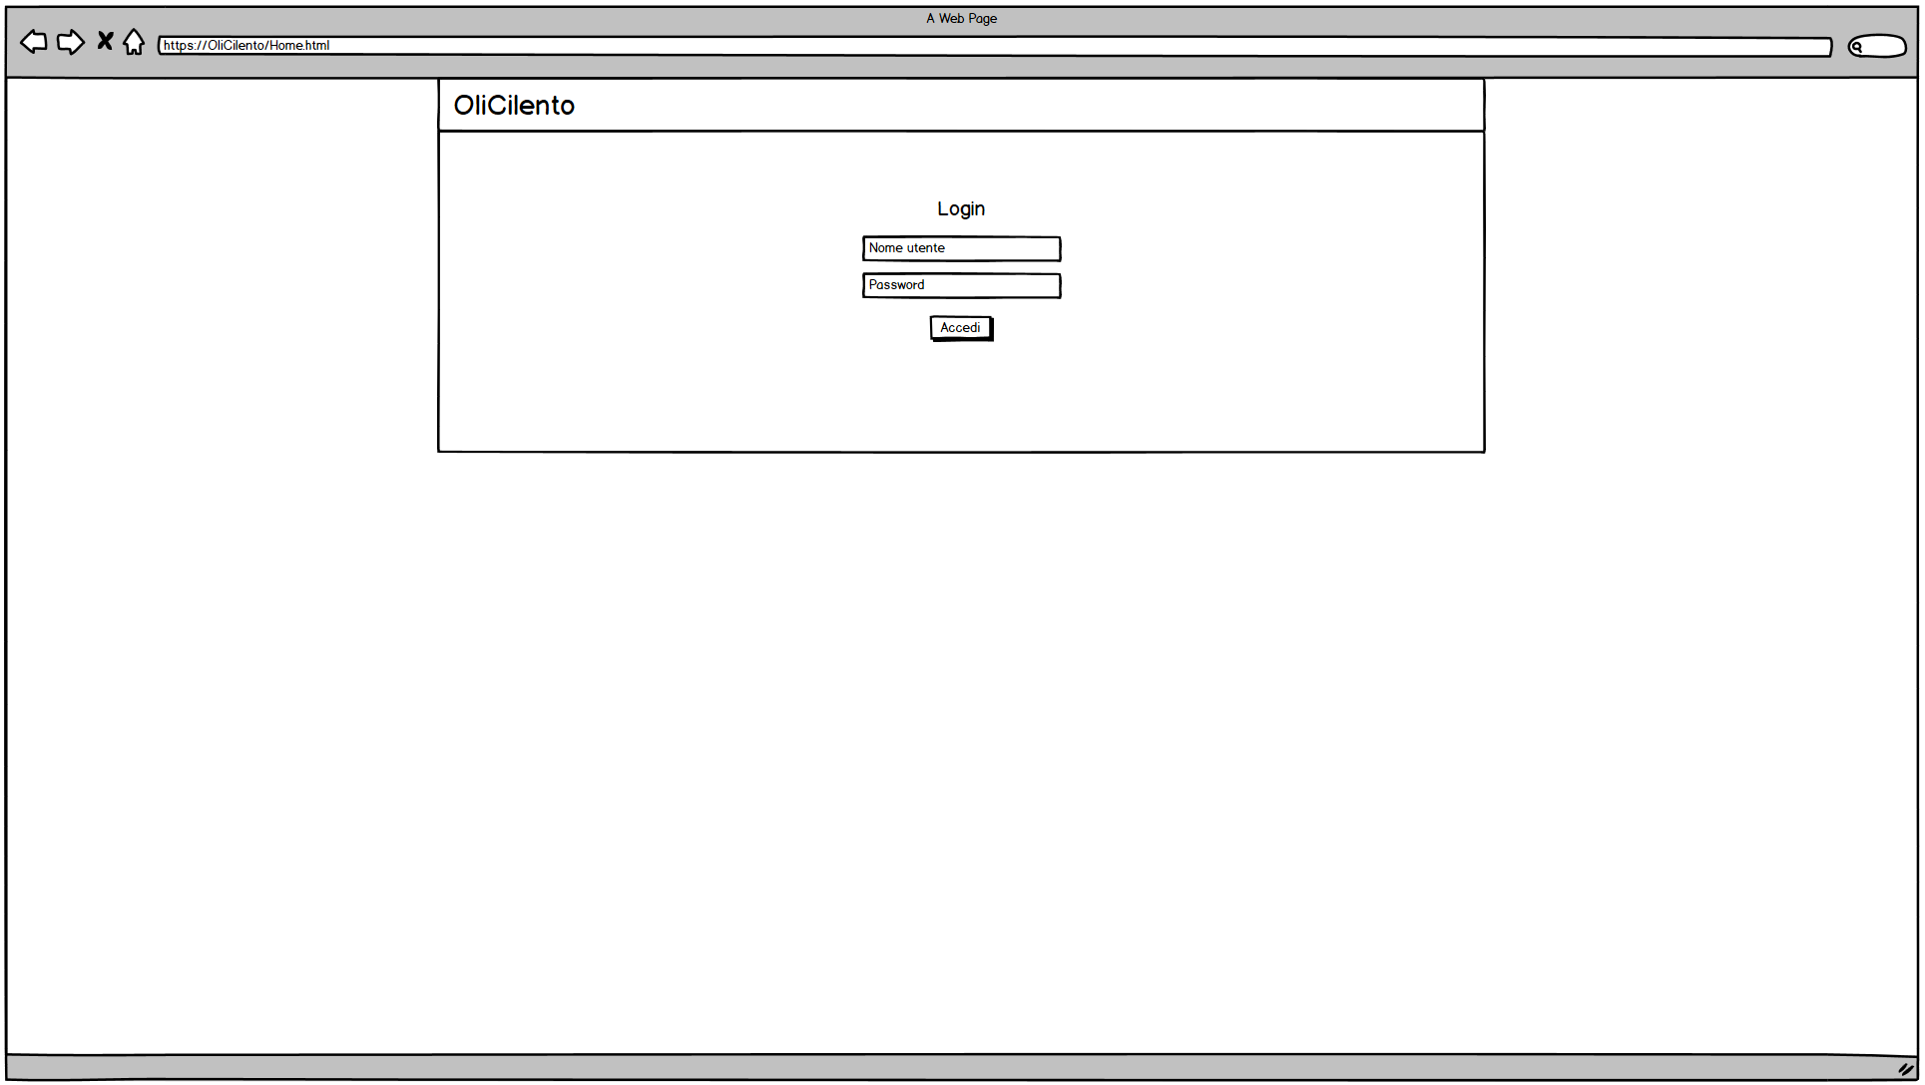

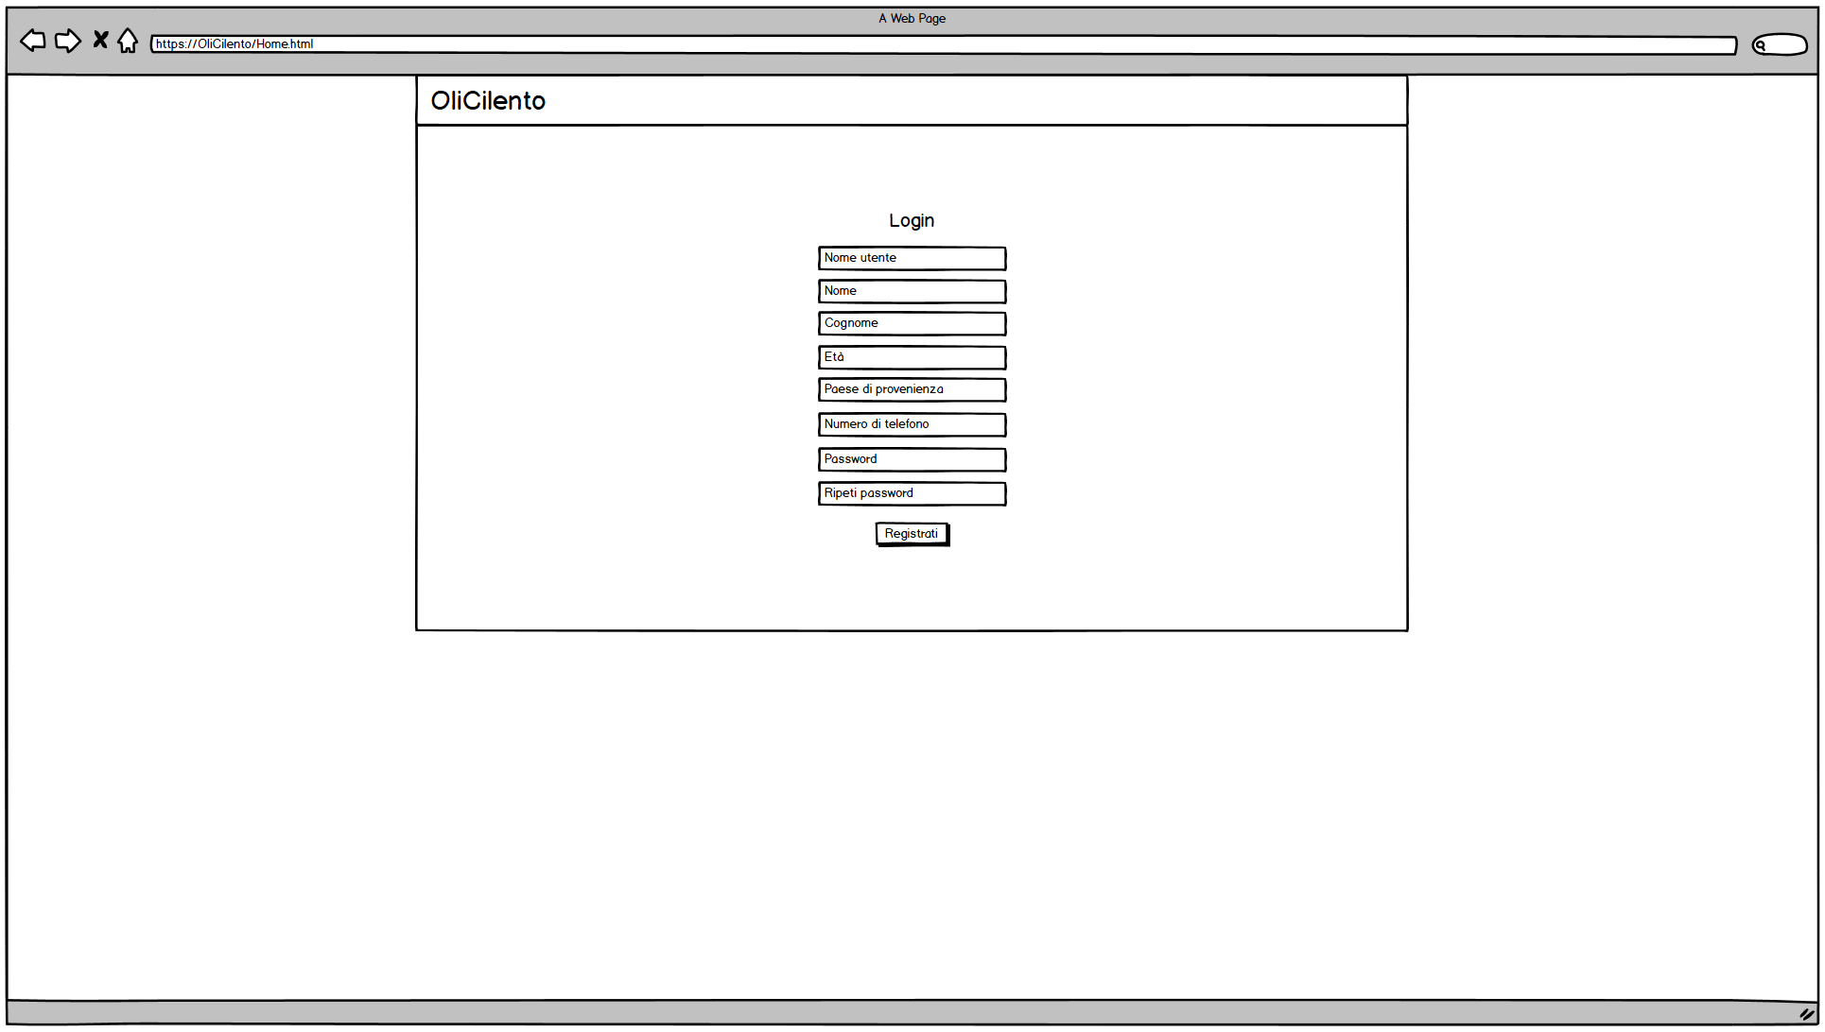

**Pagina di Registrazione e Login:** entrambe le pagine si presentano estremamente semplici, al loro interno troviamo infatti una serie di form e un bottone per sottomettere al sistema i dati inseriti.

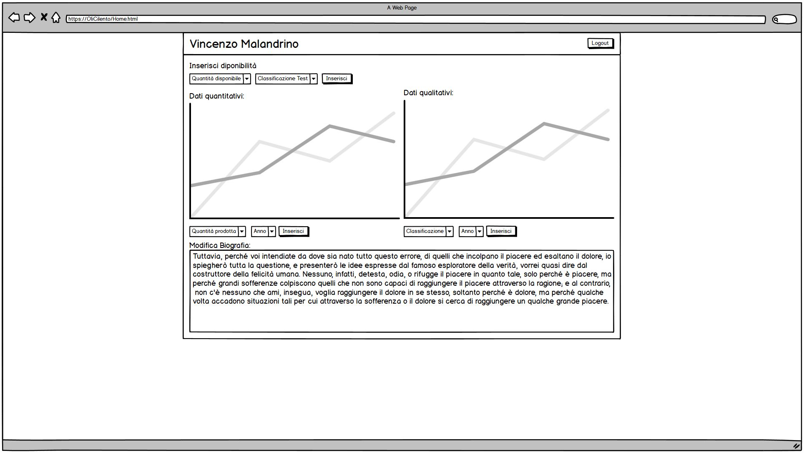

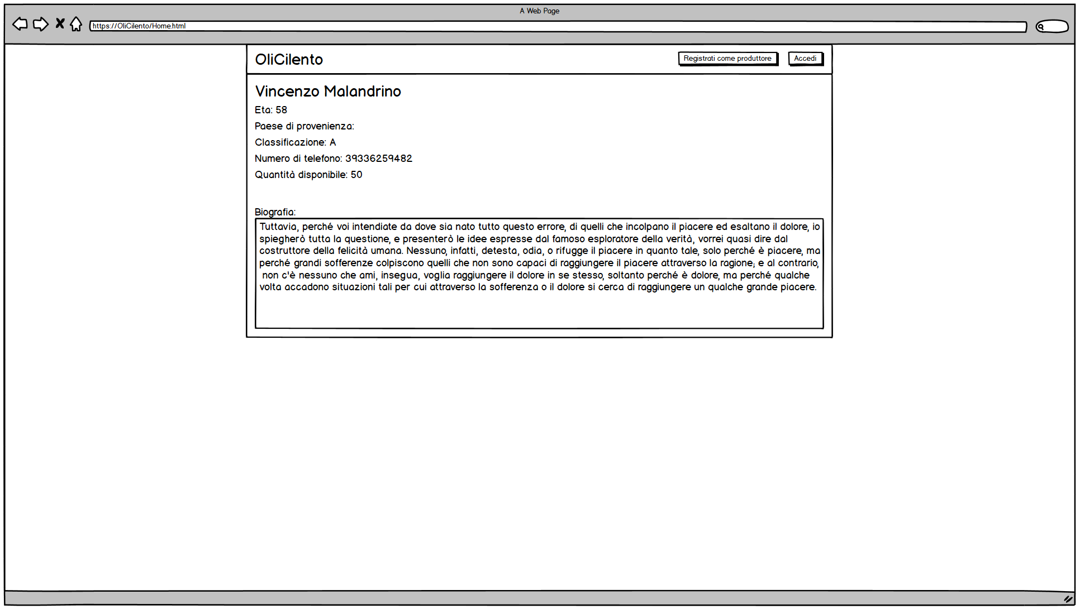**Pagina Personale del produttore:** Anche essa si presenta in modo estremamente semplice, sulla Nav Bar troviamo il nome del Produttore, affiancato da pulsante di “Logout”, immediatamente sotto troviamo la form che permette effettivamente di inserire il prodotto che si desidera pubblicizzare all’interno della piattaforma e le relative form per l’inserimento dei dati quantitativi e qualitativi. Infine, a fondo pagina abbiamo la biografia del produttore dove quest’ultimo potrà presentarsi.

**Pagina del Produttore:** in questa semplice pagina vengono esposti tutti i dati del produttore in modo che i clienti interessati abbiano una panoramica dello stesso e possano decidere se contattarlo o meno.

**4. Percentuali di contributo:** tutti i componenti del team hanno lavorato alla strutturazione di questo documento in quale misura:

|  |  |
| --- | --- |
| **Componente** | **Percentuale** |
| **Arienzo Giuseppe** | 50% |
| **Lorenzo Paolo Cocchinone** | 50% |